Bild 1:  Trä det krokformiga fästet i hålet vid pil A.  Skruva fast golvfästet med skruvarna MF 10 x 30 i punkterna B.  Skruva i låsspaken vid pil C.  Golvskivan (gallret) fästes i punkt D. | 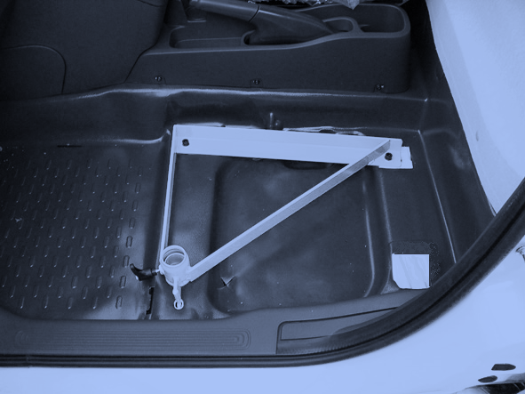  A  B  B  C  D

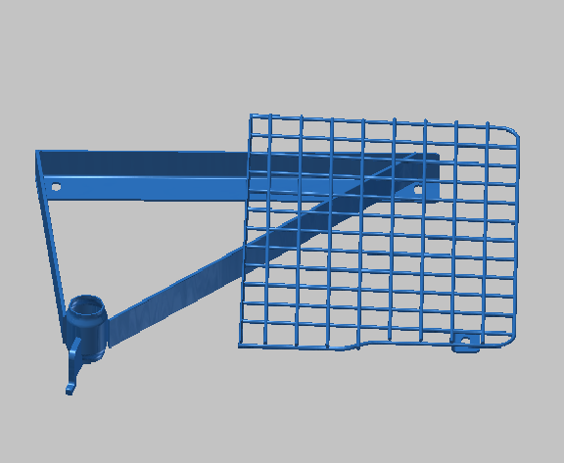 | 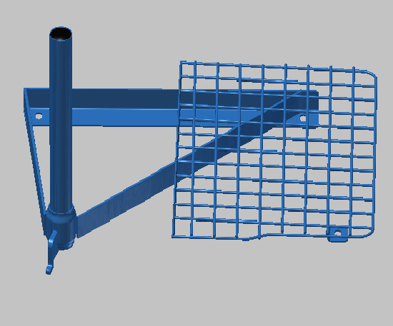
Bild 2:  Lägg golvskivan (gallret) i rätt läge. Skruva fast golvskivan med skruven MF 10 x 30. | Bild 3:  Trä i pelaren och spänn fast med låsspaken.

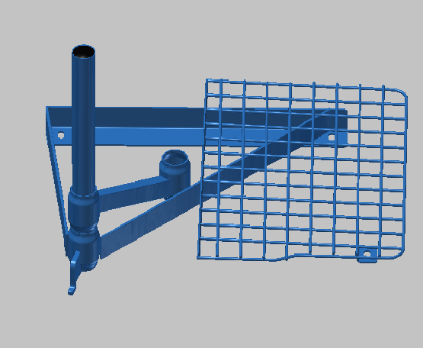 | 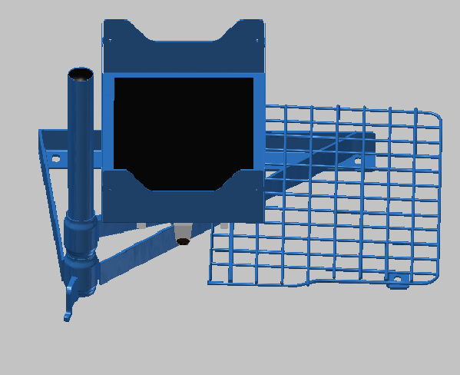
Bild 4:  Trä den undre armen vinklad neråt med hylsans mutter i linje med armen över pelaren och lås fast med låsspaken. | Bild 5:  Trä i C5-påfyllningslådan i den nere armens låshylsa med låsknappen utåt och lås fast med låsspaken.

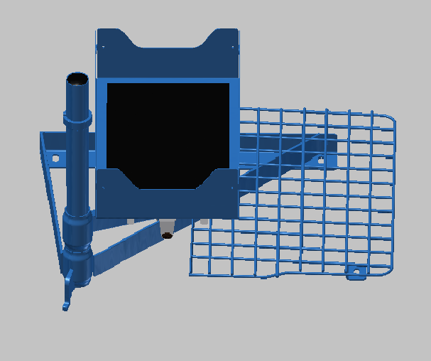  F | 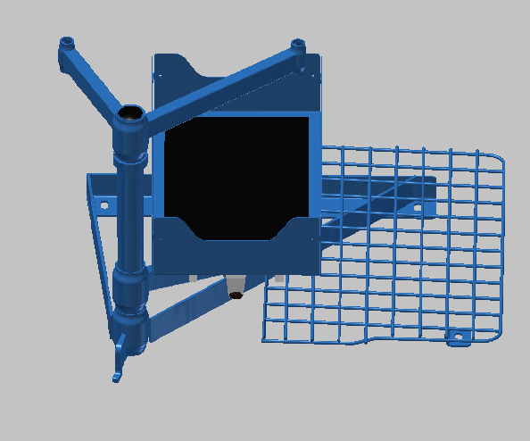
Bild 6:  Trä ställringen med tappen uppåt över pelaren till cirka 80 mm. Lås fast med låsskruven enligt pil F. | Bild 7:  Trä den övre armen med den korta pelaren till vänster (bilens körriktning) över pelaren och lås fast med låsspaken.

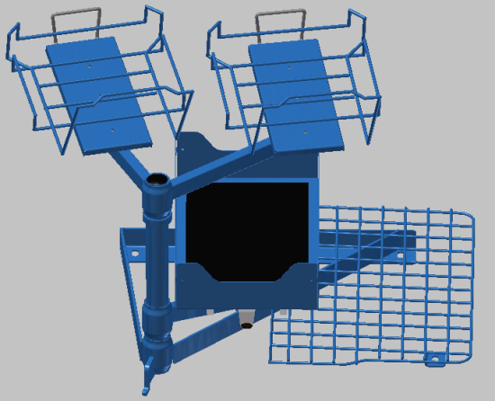 | 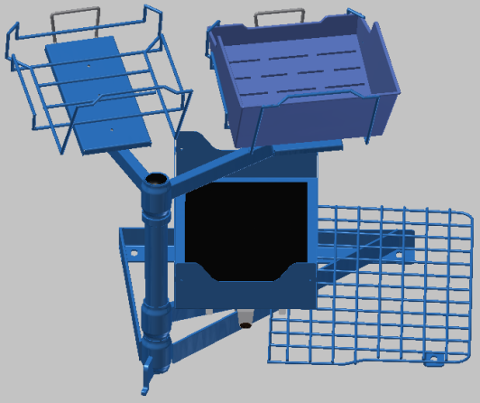
Bild 8:  Trä i dom justerbara lådhållarna i den övre armens låshylsor och lås fast med låsspakarna. | Bild 9:  Haka i en blå plastlåda med den låga kanten först. Tryck ner bakkanten så den snäpps fast av bygeln.

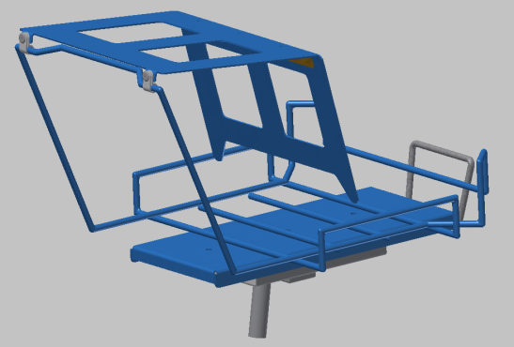 | 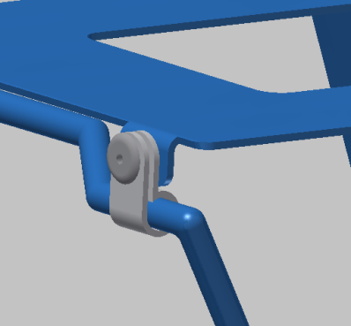
Bild 10:  Träd över plastklammorna på den justerbara lådhållarens bakre övre ståltråd, enligt bilden. | Bild 11:  Håll påskjutaren under klammorna.  Tryck igenom blindniten (4x8) från plastklamman, enligt bilden.

Montering av kuverthållaren

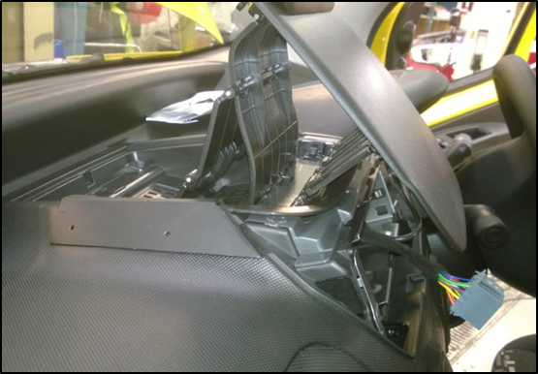  Borrmall | 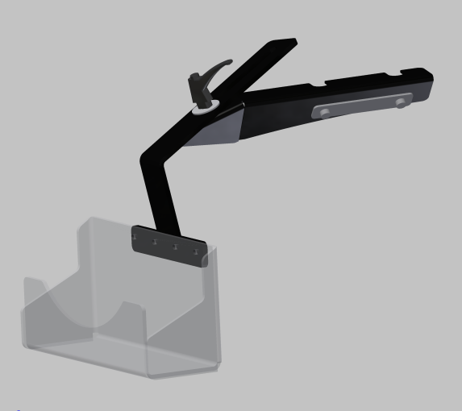  Brickan  Panelfäste
Bild 12:  Tag bort radion.  Passa in borrmallen på vänster sida av luckan ovanpå instrumentpanelen, enligt bilden.  Borra två små hål enligt mallen. Tag bort mallen och borra upp hålen till 7mm. För in brickan med dom två M6 skruvarna i hålet där radion satt.  Placera panelfästet på ovansidan där borrmallen satt.  Skruva på dom två M6 muttrarna lätt så det blir lite glapp. Montera radion och drag till M6 muttrarna hårt. | Bild 13:  Montera armen med plastlådan enligt bilden.

Låddelaren används för att dela någon av dom övre lådorna.

Bord  1 Pelare, 40cm  1 Golvfäste  1 Övre arm, 69°  2 Justerbara lådhållare  1 Påfyllningslåda, C5  2 Plastlåda  2 Påskjutare  1 Monteringssats, bord  1 C5 kuverthållare  1 C5 panelfäste  1 Galler  1 Monteringssats, kuverthållare | Monteringssats, bord
4 | Kabelklamma, 55-026-20
1 | Ställring
1 | M8 stoppskruv, 6mm
4 | Poppnit 4x8
 | Monteringssats, kuverthållare
1 | Låsspak WN514 52-M8x20mm
1 | Bricka 28x9x2
2 | M6 låsmutter FCB
1 | Låsbricka dubbel med 2st M6 skruv

